Додаток 1
до закупівлі комплексного постачання та
монтажу меблів (м'які модулі, корпусні та м'які меблі)

Технічні та якісні характеристики товарів для закупівлі
Технічні характеристики запропонованих Учасником товарів не повинні суперечити вимогам Замовника.
З метою дотримання законодавства про захист економічної конкуренції, учасник може враховувати еквівалент або аналог за умов відповідності характеристикам, тому всі посилання на конкретну марку, виробника, фірму, патент, конструкцію або тип предмета закупівлі, джерело його походження або виробника, слід читати з виразом «або еквівалент».
Ціна товарів має бути фіксованою до 31.12.2026р. та враховувати доставку та збірку за адресами Замовника.
Постачальник зобов'язаний зібрати меблі на місці. Меблі не повинні хитатися, проміжки між дверцятами мають бути відрегульовані, а всі кріплення — міцно затягнуті.
Після збирання меблів постачальник зобов'язаний вивезти всю пакувальну тару (картон, плівку, пінопласт) протягом 24 годин.
Кожен виріб повинен мати маркування (ярлик) із зазначенням виробника, дати виготовлення та ростової групи (для учнівських меблів).
Меблі не повинні мати гострих кутів. Усі торці корпусних меблів повинні бути захищені пластиковою крайкою ПВХ/АБС (товщиною не менше 1–2 мм), яка надійно приклеєна та не відпадає.
Меблі мають бути новими та не повинні виділяти стійких або різких хімічних запахів.
Оббивка повинна мати високий показник зносостійкості за тестом Мартиндейла (не менше 30 000 – 50 000 циклів стирання). Тканина має бути стійкою до кошлатання/подряпин.
Тканина повинна легко чиститися від бруду, ручок, фломастерів та піддаватися вологому прибиранню (бажано з водовідштовхувальним ефектом або екошкіра високої якості).
Пінополіуретан (поролон) має бути високої щільності, щоб меблі та модулі не просідали за кілька місяців.
В разі перемоги, Учасник під час поставки має надати паспорт виробу (з інформацією про торгівельну марку виробника продукції), габаритні розміри з зображенням обладнання та із зазначенням зони безпеки, гарантійний талон) на кожний запропонований товар)

№ | Найменування | Характеристики | зразок | Кількість, шт
1 | Диван офісний 1200x540x750мм без ніші (кольори в асортименті) | Довжина дивану 120 см  Глибина дивану 54 см  Висота посадкової частини дивана 38 см  Висота дивану з урахуванням спинки 75 см  Ширина сидіння 120 см  Глибина сидіння 50 см  Матеріал виготовлення  Каркас дивану фанера, дерев'яний брус, ДСП  Ніжки хромований метал | 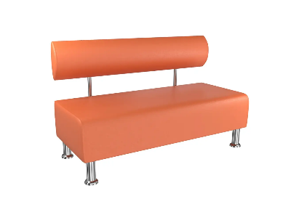 | 1
2 | Диван з нішею 1200x540x780мм (кольори в асортименті) | Довжина дивану 122 см  Глибина дивану 54 см  Висота посадкової частини дивана 47 см  Висота дивану з урахуванням спинки 78 см  Матеріал виготовлення  Каркас дивану дерев'яний брус, ЛДСП, ДСП, ДВП, натуральне дерево  Обивний матеріал шкірзамінник | 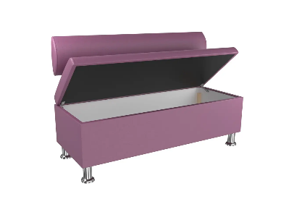 | 1
3 | Банкетка з екошкіри 150*50*50 см (кольори в асортименті) | Глибина сидіння 50 см  Висота сидіння 50 см  Ширина сидіння 150 см  Матеріал оббивки Екошкіра  Наповнення Поролон | 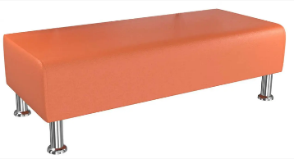 | 1
4 | Банкетка з екошкіри 200*50*50 см (кольори в асортименті) | Глибина сидіння 50 см  Висота сидіння 50 см  Ширина сидіння 200 см  Матеріал оббивки Екошкіра  Наповнення Поролон | 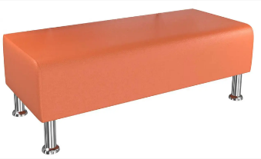 | 1
5 | Диван офісний 1800x540x750мм, без ніши, штучна шкіра (кольори в асортименті) | Довжина дивану 180 см  Глибина дивану 54 см  Висота посадкової частини дивана 38 см  Висота дивану з урахуванням спинки 75 см  Ширина сидіння 180 см  Глибина сидіння 50 см  Матеріал виготовлення  Каркас дивану фанера, дерев'яний брус, ДСП  Ніжки хромований метал | 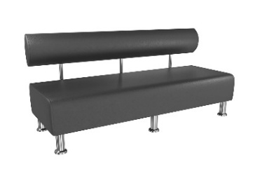 | 1
6 | Диван офісний 1500x540x750 без ніши, штучна шкіра (кольори в асортименті) | Довжина дивану 150 см  Глибина дивану 54 см  Висота посадкової частини дивана 38 см  Висота дивану з урахуванням спинки 75 см  Ширина сидіння 150 см  Глибина сидіння 50 см  Матеріал виготовлення  Каркас дивану фанера, дерев'яний брус, ДСП  Ніжки хромований метал | 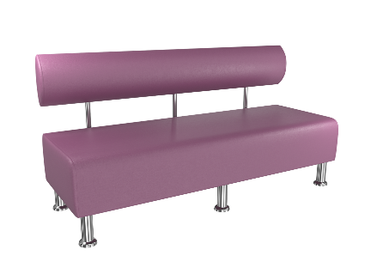 | 1
7 | Вугловий диван (кольори в асортименті) | Довжина дивану 220 см  Глибина дивану 160см  Висота дивану з урахуванням спинки 70 см  Матеріал виготовлення  Хтром, ДСП, поролон  Оббивка Екошкіра | 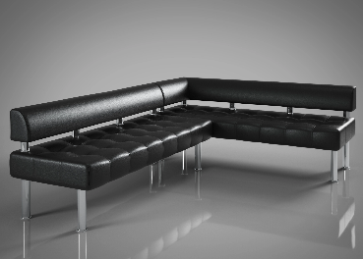 | 1
8 | Пуф трансформер 5 в 1 (кольори в асортименті) | Матеріал каркасу сталева профільна труба  Обивний матеріал Екошкіра, Велюр, Рогожка, Тканина  Габаритні розміри  Довжина 50 мм  Глибина 50 мм  Висота 50 мм | 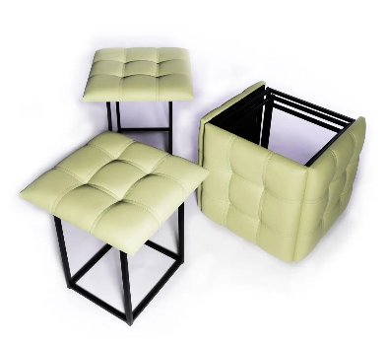 | 1
9 | Пуф Сонце на ніжках, 420х420х440мм, | Тип опор Ніжки  Матеріал каркасу дерев'яний брус, натуральне дерево, ДСП  Обивний матеріал в асортименті: Велюр, Жаккард, Рогожка, Тканина, Екошкіра  Форма Циліндр  Габаритні розміри  Довжина 420 мм  Глибина 420 мм  Висота 440 мм | 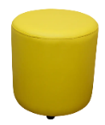 | 1
10 | Набір полиць 3 шт | Кількість ярусів (полиць) 3  Ш 600 / В 100 / Г 150 мм;  Ш 450 / В 100 / Г 150 мм;  Ш 300 / В 100 / Г 150 мм  Матеріал Ламінована ДСП  Колір (відтінок) меблів Дуб сонома | 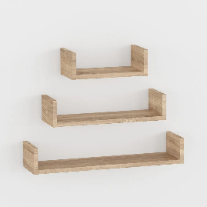 | 1
11 | Стелаж відкритий на 16 комірок | Розміри 1200*1000*160мм,  Колір дуб Сонома | 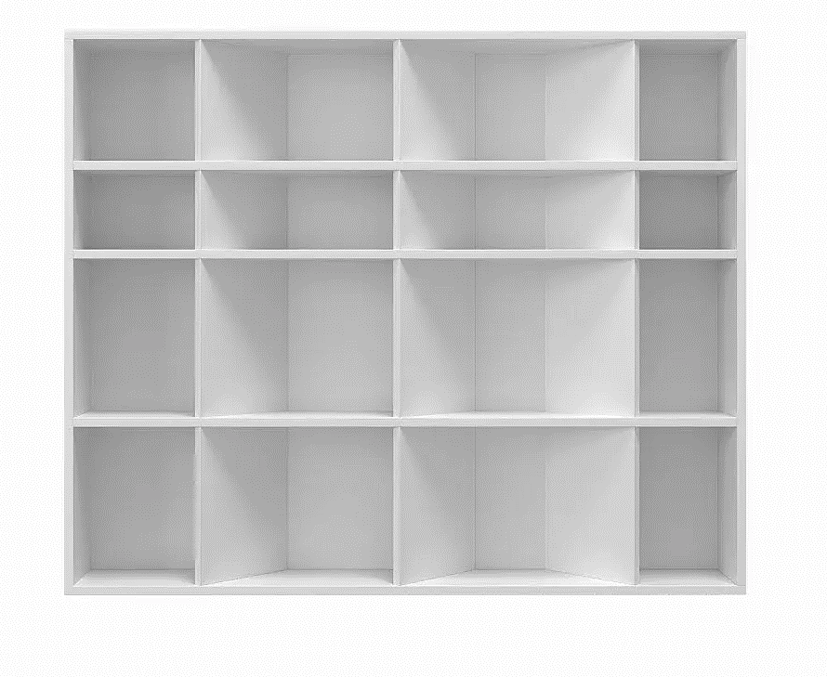 | 1
12 | Кутова тумба | Матеріал виготовлення: Ламінована плита ДСП  Довжина 1300 мм  Висота 1200 мм | 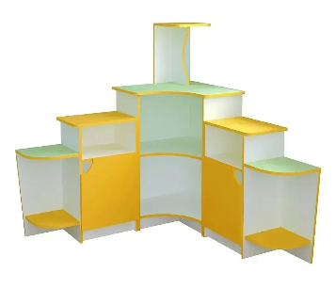 | 1
13 | Комплект полиць настінних Соти | Матеріал — 100% масив натуральної деревини.  Глибина — 9 см.  Маленька: грань 10 см (17,5×20,5 см). Середня: грань 12 см (21×24 см).  Велика: грань 14 см (24,5×28,5 см | 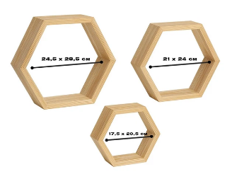 | 1
14 | Стелаж драбинка на 10 осередків (дуб Сонома) | Ламіноване ДСП,  Ш 1424 мм / В 1430 мм / Г 230 мм | 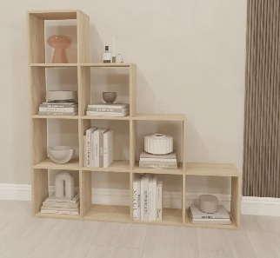 | 1
15 | Стіл письмовий кутовий, дуб сонома | Висота: 736 мм  Ширина: 600 мм  Глибина: 600 мм  Товщина стільниці: 16 мм  Глибина: 600 мм  Ширина: 600 мм  Матеріал стільниці:  ламінована ДСП (дуб Сонома) | 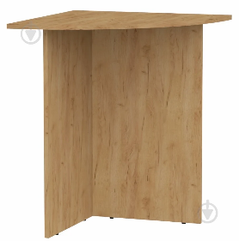 | 1
16 | Полиця настінна кутова, дуб сонома | Розміри300х300 мм | 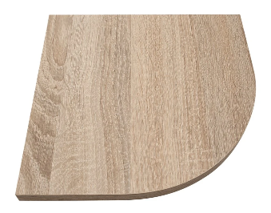 | 1
17 | Столик журнальний, дуб сонома | ламіноване ДСП,  Ш 107,5 см, Г 67 см, В 46 см | 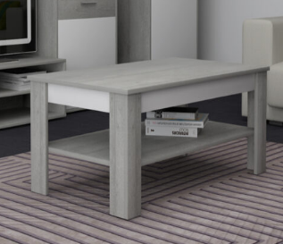 | 1
18 | Столик дитячий шестигранний з регулюванням висоти для навчальних закладів | ламіноване ДСП, Ш 1180мм/ Г 1022мм / В 1-3 ростовка ( дуб Сонома) | 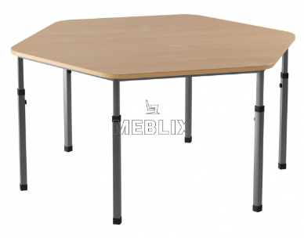 | 1
19 | Стелаж на 16 комірок | Глибина 290 мм  Висота 1424 мм  Ширина 1424 мм  Вага 52 кг  Матеріал Ламінований ДСП, дуб Сонома | 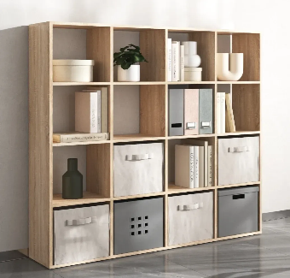 | 1
20 | Навісна полиця | Довжина 200 мм  Ширина 200 мм  Висота 1280 мм  ДСП 16мм, дуб Сонома | 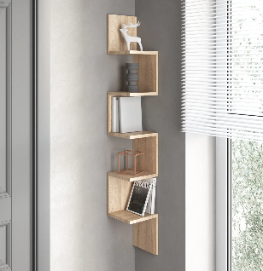 | 1
21 | Лавка для роздягальні | Матеріали: каркас із ламінованого ДСП 16мм  Розміри:  Ширина 900 мм  Висота 450 мм  Глибина 450 мм  колір Бетон | 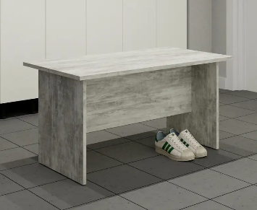 | 1
22 | Шафа для роздягалок. Двохдверна.Потрійна. | Габарити:  ширина 900 мм  висота 1900 мм  глибина 500 мм  колір Бетон | 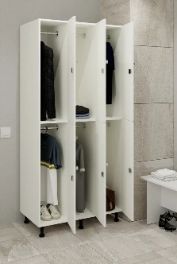 | 1
23 | Полиця-дерево для книг на 8 відділень гілок | Ламіноване ДСП,  Ш 400 мм/В 1130 мм/Г 216 мм,  колір - дуб Сонома | 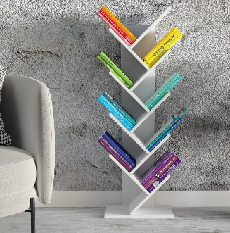 | 1
24 | Квадратний журнальний столик з полицею | ДСП, Ш 600 мм / В 420 мм / Г 600 мм, колір - Сонома | 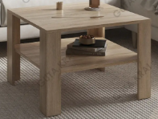 | 1
25 | Стіл Loft | Матеріал стільниці: ДСП  Матеріал ніжок: Метал  Форма: Квадратна  Товщина стільниці, мм: 36  Довжина, см: 70  Ширина, см: 70  Висота, см: 75,2 | 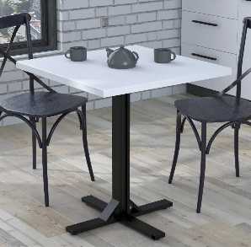 | 1
26 | Диван Квадро подвійний | Розмір:  довжина, см: 140  ширина, см: 75  висота, см: 88  Матеріал оббивки Екошкіра | 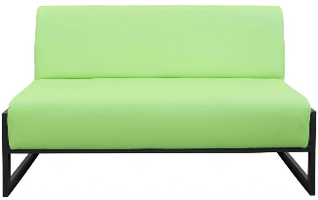 | 1
27 | Стілець Рольф чорний, пластик кольори в асортименті | Висота виробу:800 мм  Ширина виробу:540 мм  Глибина виробу:600 мм  Висота від підлоги до сидіння:470 мм Висота спинки:330 мм  Ширина сидіння:450 мм  Глибина сидіння:450 мм  Матеріал оббивки Пластик | 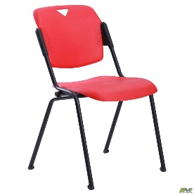 | 1
28 | Набір пуфів Кубик | Комплект з 4 штук  Габаритний розмір: довжина - 40 см, ширина - 40 см, висота - 40 см  Матеріал: шкірозамінник, наповнювач поролон 45 кг м3  Верхній чохол знімний | 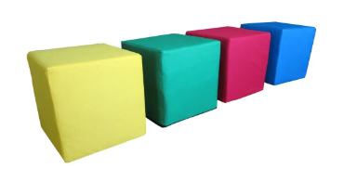 | 1
29 | Пуф Циліндр | Розмір: 40х40 см  Матеріал виготовлення: оббивка - шкірозамінник, основа - дерев'яний каркас з елементами ДСП та ДВП. | 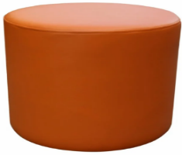 | 1
30 | Татамі 50х50х2 (двошаровий килимок пазл) | Матеріал - ізолон | 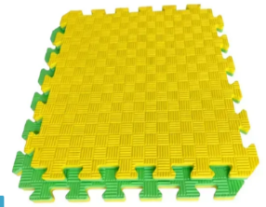 | 1
31 | Модульний конструктор Блок-4 | Габаритний розмір: 11 елементів. 250х150х30 см  Мат великий - 200x50x3 см (2 шт.)  Мат малий - 100x50x3 см (2 шт.)  Циліндр - 100x30x30 см (1 шт.)  Паралелепіпед - 100x25x25 см (1 шт.)  Напівциліндр короткий - 30x15x30 см (1 шт.)  Бар'єр - 50x25x40 см (4 шт.)  Матеріал: шкірозамінник щіл. 350 гр/м2 / ПВХ (під замовлення), поролон 45 кг м3 | 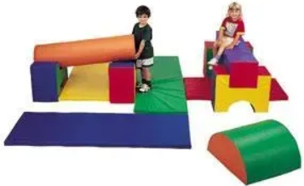 | 1
32 | Набір пуфів Галактика | Cкладається із 10 кольорових м'яких деталей  Габаритний розмір:  Розмір 1 пуфа: ширина – 40 см, глибина – 40 см, висота – 40 см  Матеріал: шкірозамінник / ПВХ (під замовлення)  Наповнювач: поролон 45 кг м3 | 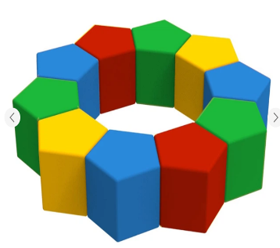 | 1
33 | Полиця для книг на 5 полиць Білий | Довжина: 700 мм  Товщина: 16 мм  Висота: 1621 мм  Глибина: 238 мм  Ширина: 700 мм | 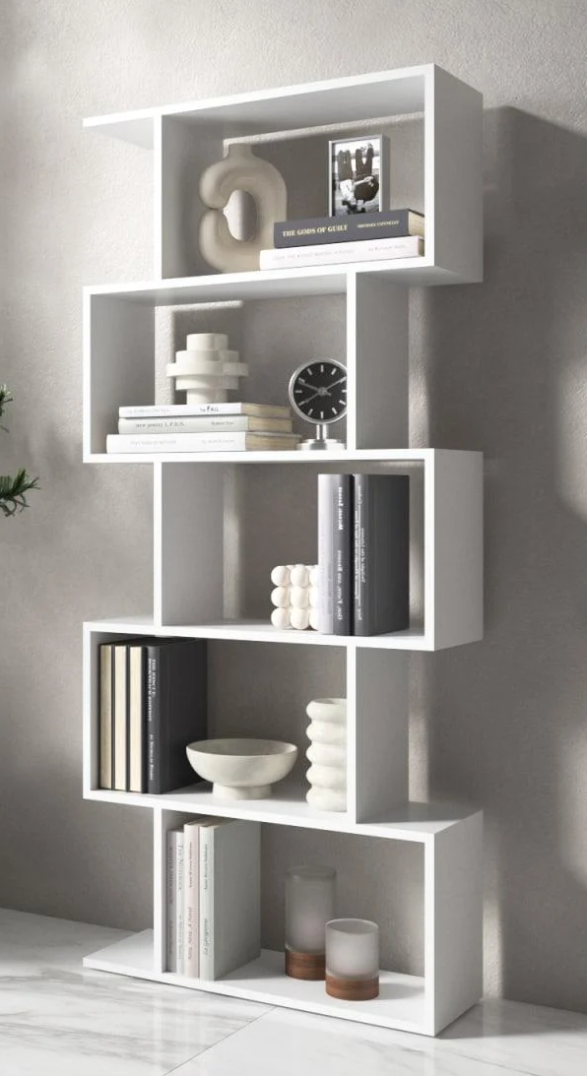 | 1
34 | Стіл для шкільної їдальні прямокутний 6-місний регульований по висоті 4 - 6 ростова категорія | Ширина: 1500 мм.  Глибина: 600 мм.  Висота: 640 - 760 мм. | 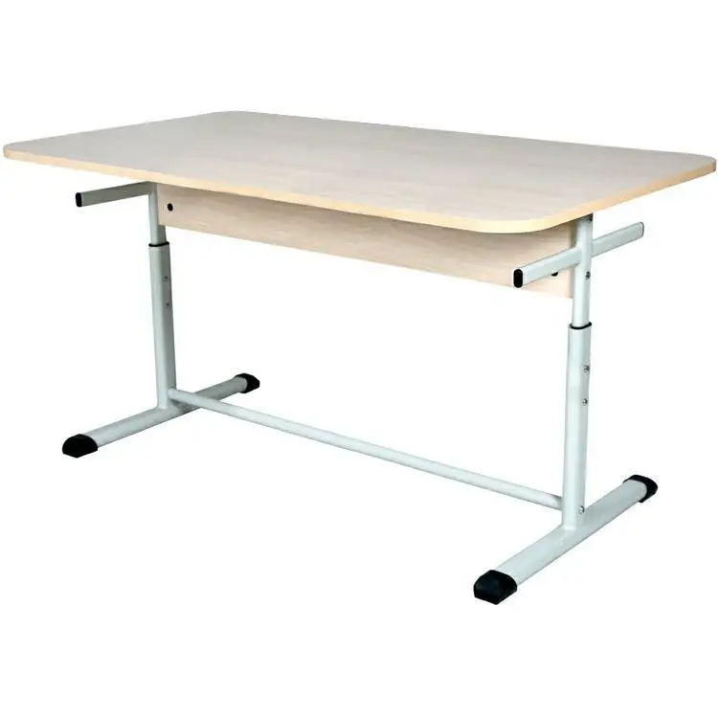 | 1
35 | Стілець УНІВЕРСАЛ для школи і офісу | Каркас - Сталева труба 20 × 20 мм  Підстава - ДСП 16 мм,  ППУ 20 мм, оббите штучною шкірою  Покриття - Порошкова фарба | 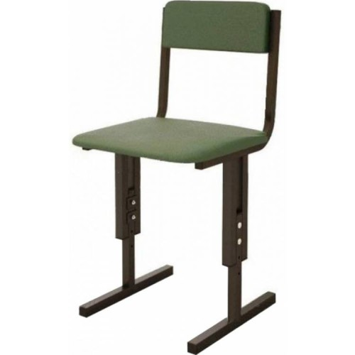 | 1
36 | Вішак для одягу в гардеробну, металевий на ніжках | Висота - 1800  Довжина - 1800/2000  Колір - чорний/сірий | 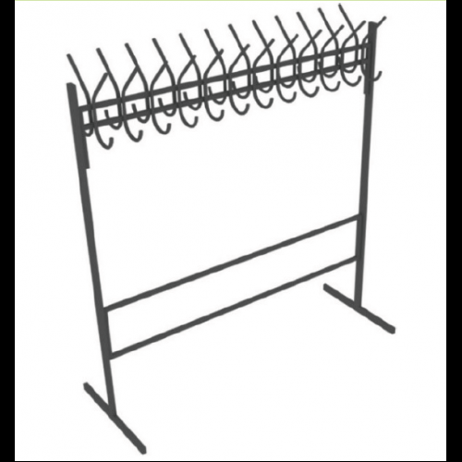 | 1

